梵 文 心 經 念 誦
Heart Sutra Chanting in Sanskrit
心經梵文版可在網頁心經中查到,念誦梵文心經時使用羅馬拼音注釋發音較容易記憶, 若用中文注音就需使用平時甚少用到的中文字, 而且中文較難標示復合音, 因而不易念誦, 所以本版用羅馬拼音注音.

聲音檔案  (wav) | 梵文心經 用羅馬拼音注音
 | 
 | 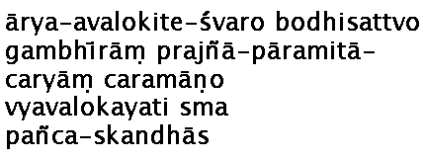
 | 
 | 
 | 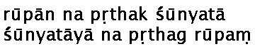
 | 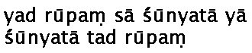
 | 
 | 
 | 
 | 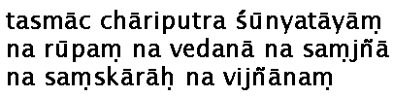
 | 
 | 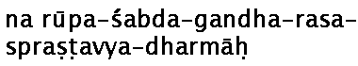
 | 
 | 
 | 
 | 
 | 
 | 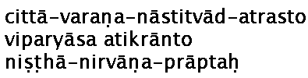
 | 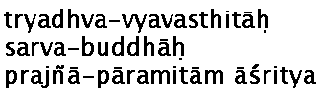
 | 
 | 
 | 
 | 
 | 
 | 
 | 
 | 

